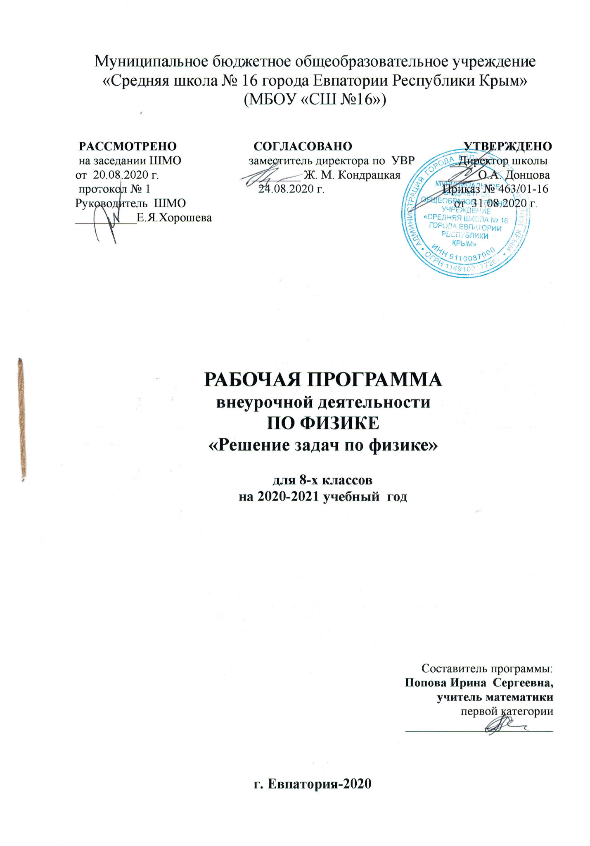

Муниципальное бюджетное общеобразовательное учреждение
«Средняя школа № 16 города Евпатории Республики Крым»
(МБОУ «СШ №16»)

РАССМОТРЕНО СОГЛАСОВАНО УТВЕРЖДЕНО
на заседании ШМО заместитель директора по УВР Директор школы
от 20.08.2020 г. ________ Ж. М. Кондрацкая ______ О.А. Донцова
протокол № 1 24.08.2020 г. Приказ № 463/01-16 Руководитель ШМО от 31.08.2020 г.
__________Е.Я.Хорошева

РАБОЧАЯ ПРОГРАММА
внеурочной деятельности
ПО ФИЗИКЕ
«Решение задач по физике»

для 8-х классов
на 2020-2021 учебный год

Составитель программы:
Попова Ирина Сергеевна,
учитель математики
первой категории
________________________

г. Евпатория-2020

Образовательный стандарт: Федеральный государственный образовательный стандарт ООО, утвержденный приказом Минобразования РФ от 17.12.2010 № 1897 (с изменениями от 31.12.2015 № 1577).
Рабочая программа по физике для 8 класса составлена на основе авторской программы: Кабардин, О.Ф. Физика. Рабочие программы. Предметная линия учебников «Архимед». 7 – 9классы: пособие для учителей общеобразовательных учреждений / О.Ф. Кабардин. – М.: Просвещение, 2013.
Учебник: Физика. 8 класс: учебник для общеобразовательных учреждений / О. Ф. Кабардин. – М.: Просвещение, 2014 - 176 с.
Данная программа внеурочной деятельности по физике составлена в соответствии с возрастными особенностями обучающихся 8 класса и рассчитана на проведение 1 часа в неделю, 35 часов в год.

Результаты освоения курса внеурочной деятельности по физике
Программа курса внеурочной деятельности способствует:
развитию разносторонней личности ребенка, воспитанию воли и характера;
созданию условий для формирования и развития практических умений обучающихся решать нестандартные задачи, используя различные методы и приемы;
выявлению одаренных детей;развитию интереса к физике.
В основу составления программы положены следующие педагогические принципы:
-учет возрастных и индивидуальных особенностей каждого ребенка;
-доброжелательный психологический климат на занятиях;
-личностно-деятельный подход к организации учебно-воспитательного процесса;
-подбор методов занятий соответственно целям и содержанию занятий и эффективности их применения;
-оптимальное сочетание форм деятельности;
-доступность.

Программа курса внеурочной деятельности обеспечивает достижения следующих целей:
1. В направлении личностного развития:
• умение ясно, точно, грамотно излагать свои мысли в устной и письменной форме, понимать смысл поставленной задачи, выстраивать аргументацию, приводить примеры и контрпримеры;
• критичность мышления, умение распознавать логически некорректные высказывания, отличать гипотезу от факта;
• представление о математической науке как сфере человеческой деятельности, об этапах ее развития, о ее значимости для развития цивилизации;
• креативность мышления, инициатива, находчивость, активность при решении физических задач;
• умение контролировать процесс и результат учебной деятельности;
• способность к эмоциональному восприятию физических объектов, задач, решений, рассуждений.
2. В метапредметном направлении:
• умение видеть физическую задачу в контексте проблемной ситуации в других дисциплинах,в окружающей жизни;
• умение находить в различных источниках информацию, необходимую для решения физических и математических проблем, и представлять ее в понятной форме, принимать решение в условиях неполной и избыточной, точной и вероятностной информации;
• умение понимать и использовать математические средства наглядности (графики, диаграммы, таблицы, схемы и др.) для иллюстрации, интерпретации, аргументации;
• умение выдвигать гипотезы при решении учебных задач и понимать необходимость их проверки;
• умение применять индуктивные и дедуктивные способы рассуждений, видеть различные стратегии решения задач;
• понимание сущности алгоритмических предписаний и умение действовать в соответствии с предложенным алгоритмом;
• умение самостоятельно ставить цели, выбирать и создавать алгоритмы для решения учебных физических проблем;
• умение планировать и осуществлять деятельность, направленную на решение задач исследовательского характера;
• первоначальные представления об идеях и методах математики как универсальном языке науки и техники, средстве моделирования явлений и процессов.
3.Предметные:
В результате изучения курса внеурочной деятельности по математике обучающийся получит возможность научиться:
- пользоваться методами научного познания, проводить наблюдения, планировать и проводить эксперименты, обрабатывать результаты измерений;
- пользоваться измерительными приборами (весы, динамометр, термометр), собирать несложные экспериментальные установки для проведения простейших опытов;
- элементам теоретического мышления на основе формирования умений устанавливать факты, выделять главное в изучаемом явлении, выявлять причинно-следственные связи между величинами, которые его характеризуют, выдвигать гипотезы, формулировать выводы;
- развивать коммуникативные умения: докладывать о результатах эксперимента, кратко и точно отвечать на вопросы, использовать справочную литературу и другие источники информации.

Содержание курса внеурочной деятельности

- Физический метод изучения природы: теоретический и экспериментальный (3 ч). Определение цены деления приборов, снятие показаний. Определение погрешностей измерений.

- Электрические явления и методы их исследования (16 ч).
Конденсаторы. Электрический ток. Действия электрического тока. Электрический ток в средах: металлах, жидкостях, газах, полупроводниках. Соединения проводников. Определение удельного сопротивления проводника. Закон Ома для участка цепи. Решение задач. Исследование и использование свойств электрических конденсаторов. Расчет потребляемой электроэнергии. Расчет КПД электрических устройств. Решение задач на закон Джоуля-Ленца.

- Электромагнитные явления (5 ч).
Магнитное поле. Электромагниты. Электромагнитные реле и их применение. Постоянные магниты и их применение. Магнитное поле Земли. Его влияние на радиосвязь. Действие магнитного поля на проводник с током. Получение и фиксированное изображение магнитных полей. Изучение свойств электромагнита. Изучение модели электродвигателя. Решение качественных задач.

- Оптика (11 ч).
Изучение законов отражения. Наблюдение отражения и преломления света. Зеркала плоские и сферические. Линзы. Оптическая сила линзы. Оптические приборы. Дисперсия света. Цвет тела. Изображения в линзах. Определение главного фокусного расстояния и оптической силы линзы. Наблюдение интерференции света. Решение задач на преломление света. Наблюдение полного отражения света.

Тематическое планирование

№  п/п | Раздел | Количество часов в рабочей программе
1 | Физический метод изучения природы: теоретический и экспериментальный | 3
2 | Электрические явления и методы их исследования | 16
3 | Электромагнитные явления | 5
4 | Оптика | 11
Всего |  | 35

Календарно- тематическое планирование

№ урока |  | Дата |  | Тема занятия
план | факт | план | факт
Физический метод изучения природы: теоретический и экспериментальный
1 |  | 02.09 |  | Определение цены деления приборов, снятие показаний.
2 |  | 09.09 |  | Определение погрешностей измерения.
3 |  | 16.09 |  | Решение качественных задач.
Электрические явления и методы их исследования
4 |  | 23.09 |  | Электризация тел. Закон сохранения электрического заряда
5 |  | 30.09 |  | Решение качественных задач.
6 |  | 07.10 |  | Электрическое напряжение. Решение задач на расчет электрического напряжения
7 |  | 14.10 |  | Конденсатор. Электроемкость. Решение качественных задач.
8 |  | 21.10 |  | Исследование и использование свойств электрических конденсаторов.
9 |  | 28.10 |  | Сила тока. Решение задач на расчет силы тока
10 |  | 11.11 |  | Закон Ома для участка цепи. Решение задач.
11 |  | 18.11 |  | Расчет сопротивления проводников. Удельное сопротивление
12 |  | 25.11 |  | Определение удельного сопротивления проводника.
13 |  | 02.12 |  | Решение задач на зависимость сопротивления проводников от температуры.
14 |  | 09.12 |  | Решение задач на последовательное соединение проводников
15 |  | 16.12 |  | Параллельное соединение проводников. Решение задач.
16 |  | 23.12 |  | Решение задач на соединение проводников.
17 |  | 30.12 |  | Решение задач на закон Джоуля-Ленца.
18 |  | 13.01 |  | Расчёт КПД электрических устройств.
19 |  | 20.01 |  | Расчёт потребляемой электроэнергии
Электромагнитные явления.
20 |  | 27.01 |  | Получение и фиксированное изображение магнитных полей.
21 |  | 03.02 |  | Изучение свойств электромагнита.
22 |  | 10.02 |  | Решение качественных задач.
23 |  | 17.02 |  | Изучение модели электродвигателя
24 |  | 24.02 |  | Решение качественных задач.
Оптика.
25 |  | 30.03 |  | Изучение законов отражения.
26 |  | 10.03 |  | Наблюдение отражения и преломления света.
27 |  | 17.03 |  | Линзы. Оптическая сила линзы. Решение задач.
28 |  | 31.03 |  | Определение главного фокусного расстояния и оптической силы линзы.
29 |  | 07.04 |  | Решение задач на определение оптической силы линзы.
30 |  | 14.04 |  | Построение изображения в линзах
31 |  | 21.04 |  | Построение изображения в линзах
32 |  | 28.04 |  | Наблюдение интерференции и дифракции света.
33 |  | 05.05 |  | Решение качественных задач на отражение света
34 |  | 12.05 |  | Решение задач на преломление света.
35 |  | 19.05 |  | Решение задач на преломление света.

